Elektronik
Simulation mit CircuitMaker Student
Vorwiderstand für eine Leuchtdiode (LED)
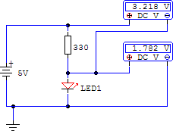  Der Schaltzustand der LED wird nicht animiert. | U_{LED} = 1,7 V  I_{LED} = 10 mA  Uges = 5,0 V  Also R = = 330 Ω | 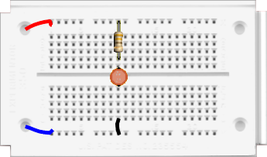

Transistorschaltung
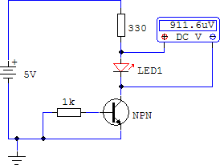 | 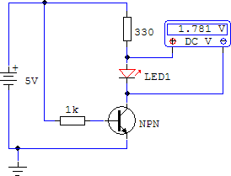 | 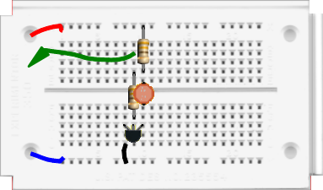

Alarmanlage
Die Verbindung (Öffner) getrennt wird, erfolgt ein Alarm.
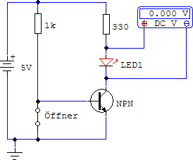 | 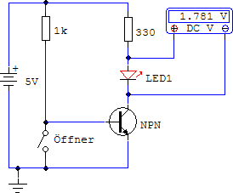 | 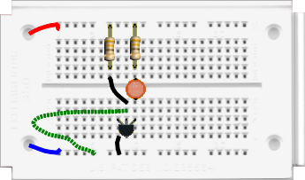

Alarmanlage mit Relais
Das Relais wird durch eine Diode geschützt.
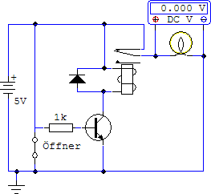  Der Schaltzustand des Relais wird nicht animiert. | 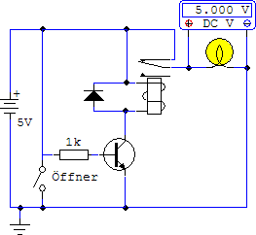 | 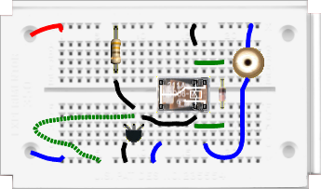  Schaltplan des Relais 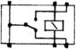

Sensorschaltung
LDR (Light Dependent Resistor) und Potentiometer
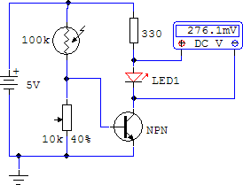  Die Lichtstärke wird nicht animiert. | 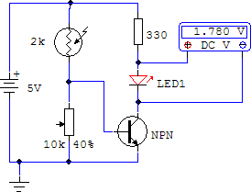 | 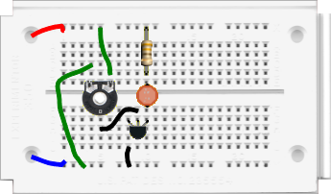
 | Um die Größe des geeigneten Widerstands berechnen zu können, müssen wir den Widerstand des LDR bei verschiedenen Lichtstärken und den Widerstand im Transistor auf der Strecke BE kennen. | 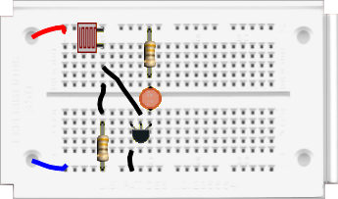

Widerstände im Transistor
Laut Datenblatt ist:
I_{C} = 2 mA = 0,002 A (also R_{CE} = 2,5 kΩ) bei V_{CE} = 5V und V_{BE} = 0,700 V
I_{C} = 10mA = 0,010 A (also R_{CE} = 500 Ω) bei V_{CE} = 5V und V_{BE} = 0,770 V
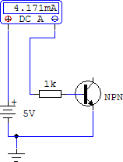 | 1) R_{G} = 5 V / 0,004171 A ≈ 1198 Ω  2) R_{G} = 1 kΩ + R_{BE} ; R_{BE} = R_{G} – 1 kΩ  Also R_{BE} ≈ 1198 Ω – 1000 Ω = 198 Ω
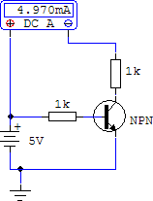 | 1) R_{G} = 5 V / 0,004970 A ≈ 1006 Ω  2) R_{G} = 1 kΩ + R_{CE} ; R_{BE} = R_{G} – 1 kΩ  Also R_{CE} ≈ 1006 Ω – 1000 Ω = 6 Ω
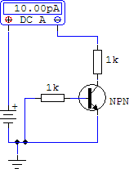 | 1) R_{G} = 5V/0,000000000010A ≈ 500GΩ  2) R_{G} = 1 kΩ + R_{CE} ; R_{BE} = R_{G} – 1 kΩ  Also R_{CE} ≈ 500 GΩ – 1 kΩ ≈ 500 GΩ

Widerstand des LDR in Abhängigkeit von der Lichtstärke
In einem hinreichend dunklen Raum, ist nimmt Lichtstärke mit dem Abstand von einer punktförmigen Lichtquelle ab. Definieren wir die Lichstärke im Abstand 10 cm als 100%, dann ist sie im Abstand 20 cm nur noch 25% (= 100% / 4), im Abstand 30 cm nur noch 11% (= 100% / 9) usw.
Notiere in einer Tabelle den Widerstand des LDR bei verschiedenen Anständen von der punktförmigen Lichtquelle. Stelle die Ergebniss in einem Graphen dar.
 | 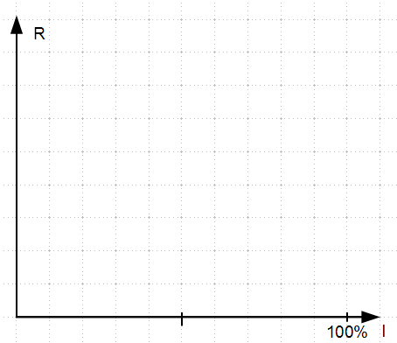 | 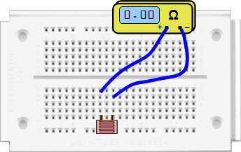
  d in cm | I | R in Ω
  10 | 100%

Wenn der LDR mit durchsichtigem Papier abgedeckt wird, reduziert sich die auf ihn treffende Lichstärke von 100% auf vielleicht p=80%. Ein weiteres Blatt bringt eine Reduzierung auf p² = 80% ∙ 80% = 64 % usw.
Allgemein verändert sich die Lichtstärke von 100% auf 100%·p, dann auf 100%·p², dann auf 100%·p³ usw.
Notiere in einer Tabelle den Widerstand des LDR bei verschiedenen Papierlagen. Stelle die Ergebniss in einem Graphen dar.
n | I | R in Ω
0 | 100%
1
2
3
4

Verzögerungsschaltung 145

Schmitt-Trigger 147

Flip-Flop 161

Elektronische Orgel 169

